ROTINA QUINZENAL DO TRABALHO PEDAGÓGICO – Turma: Maternal II A Prof. Giseli CRECHE “Maria Silveira Mattos”
ATIVIDADES PRESENCIAIS – Rodízios: 20/09 a 24/09 * 27/09 a 01/10 de 2021

SEGUNDA-FEIRA | TERÇA-FEIRA | QUARTA-FEIRA | QUINTA-FEIRA | SEXTA-FEIRA
MATERNAL II A  (12h00mim) | MATERNAL II A  (12h00mim) | MATERNAL II A  (12h00mim) | MATERNAL II A  (12h00mim) | MATERNAL II A  (12h00mim)
*(AP) Rotina: Música, chamada, contagem  *(SD) (EO) (EF) *Acolhida dos alunos com a contação de história com fantoche: De onde vem os sentimentos.  *Tirar fotos para confeccionar a chamada.  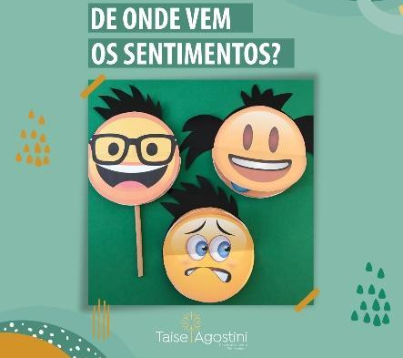  * Recreação (AP)  - Talude e Jardim sensoriais | *(AP) Rotina: Música, chamada, contagem  *(AP) Leitura: Quando me sinto triste  *(SD) (TS) (CG) (EO) *Acolhida com música: Cara de que?  - Depois de cantar a música, brincar com as crianças. Ex.: Falar o nome de cada criança e perguntar cara de que ela irá fazer.  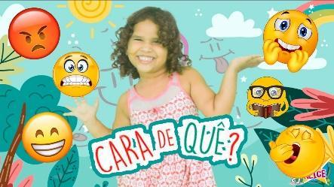  * Recreação (AP)  - Motocas | *(AP) Rotina: Música, chamada, contagem  *(AP) Leitura: Quando me sinto amado  *(SD) (EO) (ET)  * Fazer combinados de distanciamento social e ações contra o contágio da COVID 19 e colar na parede para ser lembrado e seguido pelas crianças.  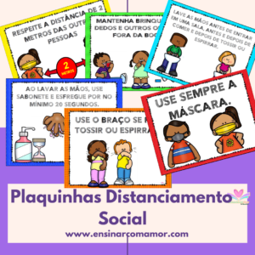  *Recreação (AP)  - Casinha e cavalinho | *(AP) Rotina: Música, chamada, contagem  *(AP) Leitura: Quando me sinto sozinho  *(SD) (EO) (ET)  *Fazer com as crianças a experiência com água e orégano, simulando o vírus COVID 19. Coloque água e orégano em um prato e peça para a criança colocar o dedo, em seguida mostrar a mesma experiência com o dedo cheio de detergente, para que as crianças percebam que ao lavar as mãos com água e sabão o vírus vai embora.  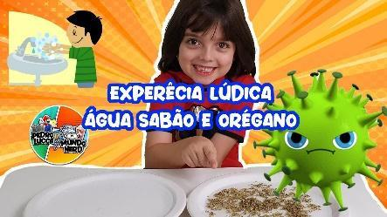  *Recreação (AP)  - Pula pula | *(AP) Rotina: Música, chamada, contagem  *(AP) Leitura: Quando me sinto feliz  *(SD) (EO) (ET)  *Realizar com as crianças a brincadeira com glitter, mostrando para elas como o coronavírus se transmite com facilidade por meio do toque. Em um prato, espalhar um pouquinho de glitter para a criança colocar a mão em cima. Explicar que o glitter representa o vírus. Depois peça para que a criança encoste na sua outra mão e mostre como a outra mão também ficou com brilho(vírus). Por último levar as crianças para lavar as mãos (para se livrar do vírus).  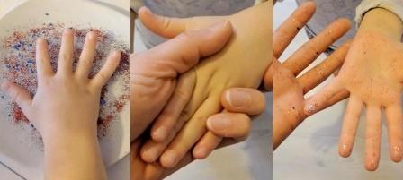  * Recreação (AP)  - Brinquedoteca
Observação: Todas as atividades presenciais serão seguindo os Protocolos Sanitários.
ROTINA QUINZENAL DO TRABALHO PEDAGÓGICO – Turma: Maternal II A Prof. Giseli CRECHE “Maria Silveira Mattos”
ATIVIDADES REMOTAS – Rodízios: 20/09 a 24/09 * 27/09 a 01/10 de 2021

SEGUNDA-FEIRA | TERÇA-FEIRA | QUARTA-FEIRA | QUINTA-FEIRA | SEXTA-FEIRA
MATERNAL II-A  *(EF)(EO) (ET) *História: A última árvore do mundo, contada pela professora Giseli, através de vídeo, disponível em:  https://www.youtube.com/watch?v=XigY9L_zAfU  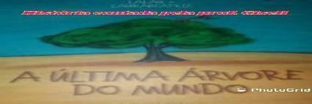 | MATERNAL II-A  *(TS) (CG) *Confecção de uma árvore  *Em comemoração ao dia da árvore faça com a criança “A última árvore do mundo”, com rolinho de papel. Escolha um modelo e faça com os materiais que tenha disponível em sua casa.  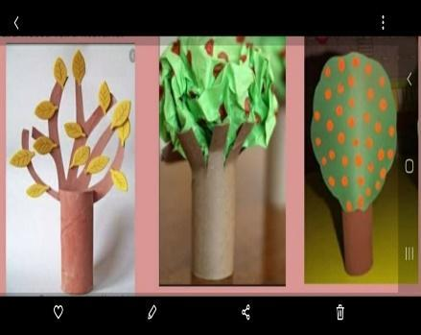 | MATERNAL II-A  *(CG) (ET) (TS) *Poesia: Filharada, de Lalau e Laurabeatriz  *Após conhecer a poesia, pedir para que a criança desenhe uma joaninha, registrando a sua percepção sobre o inseto. Em seguida assistir com a criança o poema para insetos, disponível em:  https://www.youtube.com/watch?v=N0asTsFVwbA  e conversar com a criança sobre a importância desses bichinhos para a manutenção e renovação do nosso meio ambiente.  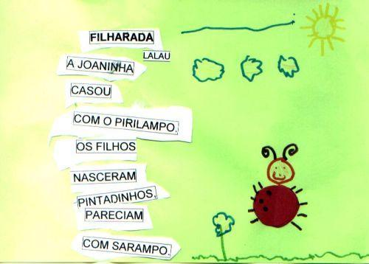 | MATERNAL II-A  *(TS) (CG) *Atividade de pintura com um garfo  - Molhe a ponta dos dedos com tinta marrom e faça o centro do girassol em forma de círculo. Em seguida carimbe com um garfo as pétalas com tinta amarela e por último desenhe o caule com o dedo deslizando no papel.  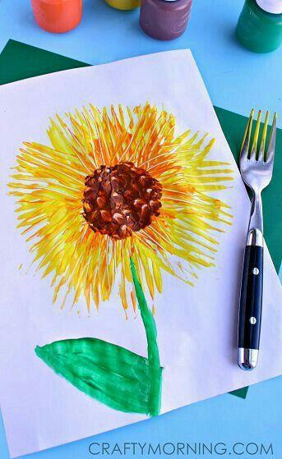 | MATERNAL II-A  *(EF) (CG) História: Um copo d’água, de Lalau e Laurabeatriz, disponível em:  https://www.youtube.com/watch?v=iG0Su652rLU  *Brincadeira: Enchendo copos  - Marque o limite da quantidade de água em cada copo, utilizando fita ou outro material. Deixe as seguintes marcações: Um cheio, um pela metade, e um com pouca água. Peça para a criança colocar água até a marca feita em cada um. A brincadeira pode ser feita também como corrida, sem deixar o copo e a água cair.  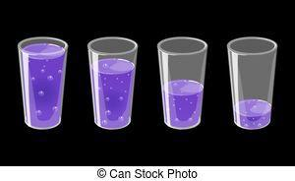
Não se esqueçam de tirar foto e enviar para professora.

